# Bài 4: Hai mặt phẳng song song

**Giải Toán 11 Bài 4: Hai mặt phẳng song song**   
  
**Bài giảng Toán 11 Bài 4: Hai mặt phẳng song song**   
**Giải Toán 11 trang 113 Tập 1**  
**Hoạt động khởi động trang 113 Toán 11 Tập 1**: Bề mặt trên của mỗi bậc thang này được đặt như thế nào so với mặt đất?  
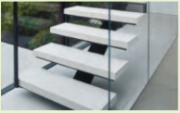  
**Lời giải:**  
Bề mặt trên của mỗi bậc thang được đặt song song với mặt đất.  
**1. Hai mặt phẳng song song**  
   
**Hoạt động khám phá 1 trang 113 Toán 11 Tập 1**: Hộp giấy có các mặt là hình vuông ở Hình 1a được vé lại với các đỉnh là A, B, C, D, A’, B’, C’, D’ như Hình 1b. Gọi tên cặp mặt phẳng:  
a) Có ba điểm chung không thẳng hàng.  
b) Là hai mặt phẳng phân biệt và có một điểm chung.  
c) Không có bất kì điểm chung nào.  
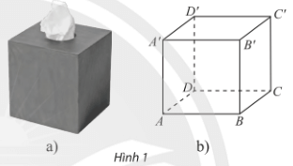  
**Lời giải:**  
a) Các cặp mặt phẳng có ba điểm chung không thẳng hàng là: (ABCD) và (AA’D’D); (ABCD) và (AA’B’B); (ABCD) và (BB’C’C); (ABCD) và (CC’D’D); (A’B’C’D’) và (AA’D’D); (A’B’C’D’) và (AA’B’B); (A’B’C’D’) và (BB’C’C); (A’B’C’D’) và (CC’D’D).  
b) Các cặp mặt phẳng là hai mặt phẳng phân biệt và có một điểm chung là: (ABCD) và (A’BC’); (ABCD) và (D’AB’); (ABCD) và (A’CD’); (ABCD) và (A’DC’); (A’B’C’D’) và (AB’C); (A’B’C’D’) và (DA’B); (A’B’C’D’) và (AC’D); (A’B’C’D’) và (AD’C).  
c) Các cặp mặt phẳng không có bất kì điểm chung nào là: (ABCD) và (A’B’C’D’); (AA’D’D) và (BB’C’C); (AA’B’B) và (DD’C’C).  
**Giải Toán 11 trang 114 Tập 1**  
**Vận dụng 1 trang 114 Toán 11 Tập 1**: Tìm một số mặt phẳng song song có trong hình chụp căn phòng ở Hình 4.  
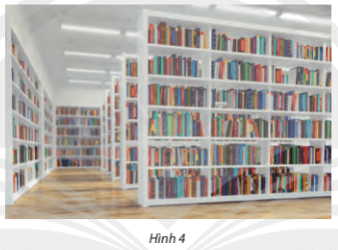  
**Lời giải:**  
Các mặt phẳng song song có trong căn phòng ở Hình 4 là mặt phẳng các kệ sách.  
**2. Điều kiện để hai mặt phẳng song song**  
   
**Hoạt động khám phá 2 trang 114 Toán 11 Tập 1**: Cho mặt phẳng (P) chứa hai đường thẳng a, b cắt nhau và cùng song song với mặt phẳng (Q). Giả sử (P) và (Q) có điểm chung M thì (P) cắt (Q) theo giao tuyến c (Hình 5).  
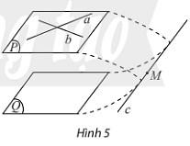  
a) Gải thích tại sao đường thẳng c phải cắt ít nhất một trong hai đường thẳng a, b. Điều này có trái với giả thiết a và b cùng song song với (Q) không?  
b) Rút ra kết luận về số điểm chung và vị trí tương đối của (P) và (Q).  
**Lời giải:**  
a) Ta có: a // (Q) , a ⊂ (P) và (P) ∩ (Q) = {c} nên a // c.  
Vì a, b và c đồng phẳng và a // c, a cắt b nên c phải cắt b.  
Điều này trái với giả thiết a và b cùng song song với (Q) vì nếu lập luận như trên thay đường thẳng a bằng đường thẳng b thì b phải song song với c.  
b) Do đó (P) và (Q) không có điểm chung vì vậy (P) // (Q).  
**Giải Toán 11 trang 115 Tập 1**  
**Thực hành 1 trang 115 Toán 11 Tập 1**: Cho tứ diện ABCD có E, F, H lần lượt là trung điểm của AB, AC, AD. Chứng minh (EFH) // (BCD).  
**Lời giải:**  
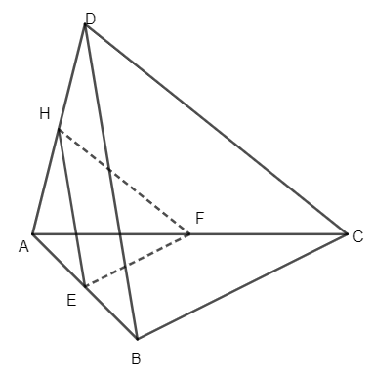  
Trong mặt phẳng (ABC) có EF // BC (tính chất đường trung bình của tam giác ABC) suy ra EF // (BDC).  
Trong mặt phẳng (ABD) có HE // BD ( tính chất đường trung bình của tam giác ABD) suy ra HE // (BDC).  
Ta có EF và HE cắt nhau tại E và cùng nằm trong mặt phẳng (EFH) nên (EFH) // (BCD).  
**3. Tính chất của hai mặt phẳng song song**  
   
**Hoạt động khám phá 3 trang 115 Toán 11 Tập 1**:  
a) Cho điểm A ở ngoài mặt phẳng (Q). Trong (Q) vẽ hai đường thẳng cắt nhau a’ và b’. Làm thế nào để vẽ hai đường thẳng a và b đi qua A và song song với (Q)?  
b) Có nhận xét gì về mối liên hệ giữa mp(a, b) và (Q)?  
**Lời giải:**  
a) Để vẽ được đường thẳng a đi qua A và song song với mặt phẳng (Q) ta làm như sau: Từ điểm A vẽ đường thẳng a song song với đường thẳng a’ mà a’ nằm trong (Q) nên thỏa mãn a // (Q).  
Tương tự từ điểm A vẽ đường thẳng b song song với đường thẳng b’ mà b’ nằm trong (Q) nên thỏa mãn b // (Q).  
b) Ta có a, b ⊂ mp(a, b), a ∩ b = {A}, a // (Q) và b // (Q) nên mp(a, b) // (Q).  
   
**Hoạt động khám phá 4 trang 115 Toán 11 Tập 1**: Cho ba mặt phẳng (P), (Q), (R) thỏa mãn (P) // (Q), (R) ∩ (P) = a và (R) ∩ (Q) = b. Xét vị trí tương đối của a và b.  
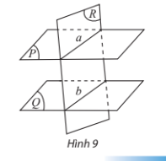  
**Lời giải:**  
Ta có: (P) // (Q) và a ⊂ (P) nên a // (Q).  
Ta lại có (R) ∩ (Q) = b nên a // b.  
**Giải Toán 11 trang 116 Tập 1**  
**Thực hành 2 trang 116 Toán 11 Tập 1**: Cho hình chóp S.ABCD với đáy ABCD là hình bình hành có O là giao điểm của hai đường chéo, tam giác SBD là tam giác đều. Một mặt phẳng (α) di động song song với mặt phẳng (SBD) và cắt đoạn thằng AC. Chứng minh các giao tuyến của (α) với hình chóp tạo thành một tam giác đều.  
**Lời giải:**  
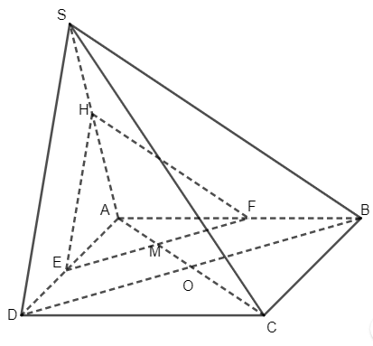  
+) Gọi M là giao điểm của mặt phẳng (α) với AC.  
Trong mặt phẳng (ABCD), từ điểm M kẻ đường thẳng song song với BD cắt AD và AB tại E và F.  
Trong mặt phẳng (SAB), từ điểm F kẻ đường thẳng song song với SB cắt SA tại H.  
Trong mặt phẳng (SAD), nối điểm E và H ta được mặt phặng (EFH) chính là mặt phẳng (α) cần dựng.  
+) Xét tam giác ABD, có: EF // BD nên EFBD=AEAD=AFAB(EF)/(BD)=(AE)/(AD)=(AF)/(AB) (định lí Thales).  
Xét tam giác SAB, có: FH // SB nên FHSB=AFAB=AHSA(FH)/(SB)=(AF)/(AB)=(AH)/(SA) (định lí Thales).  
Xét tam giác SAD, có: EH // SD nên EHSD=AHSA=AEAD(EH)/(SD)=(AH)/(SA)=(AE)/(AD) (định lí Thales).  
Suy ra EFBD=FHSB=EHSD(EF)/(BD)=(FH)/(SB)=(EH)/(SD)  
Mà tam giác SBD là tam giác đều nên BD = SB = SD.  
Do đó EF = FH = EH. Vì vậy giao tuyến của (α) với hình chóp SABCD là hình tam giác đều.  
   
**Vận dụng 2 trang 116 Toán 11 Tập 1**: Khi dùng dao cắt các lớp bánh (Hình 11), giả sử bề mặt các lớp bánh là các mặt phẳng song song và con dao được xem như mặt phẳng (P), nêu kết luận về các giao tuyến tạo bởi (P) với các bề mặt của các lớp bánh. Giải thích.  
  
**Lời giải:**  
Các giao tuyến của mặt cắt (P) với các lớp bánh tạo ra các đường thẳng song song.  
Bởi gì các lớp bánh là các mặt phẳng song song, mặt phẳng (P) cắt các lớp bánh này tạo ra các giao tuyến song song.  
**4. Định lí Thalès trong không gian**  
   
**Hoạt động khám phá 5 trang 116 Toán 11 Tập 1**: Cho ba mặt phẳng song song (P), (Q), (R) lần lượt cắt hai đường thẳng a và a’ tại các điểm A, B, C và A’, B’, C’. Gọi B1 là giao điểm của AC’ với (Q) (Hình 12).  
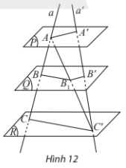  
a) Trong tam giác ACC’, có nhận xét gì về mối liên hệ giữa ABBC(AB)/(BC) và AB1B1C'(AB_(1))/(B_(1)C')?  
b) Trong tam giác AA’C’, có nhận xét gì về mối liên hệ giữa AB1B1C(AB_(1))/(B_(1)C) và A'B'B'C'(A'B')/(B'C')?  
c) Từ đó, nêu nhận xét về mối liên hệ giữa các tỉ số ABA'B',BCB'C',ACA'C'(AB)/(A'B'),(BC)/(B'C'),(AC)/(A'C').  
**Lời giải:**  
a) Mặt phẳng (ACC’) cắt (Q) và (R) lần lượt tại BB1 và CC’nên BB1 // CC’.  
Áp dụng định lí Thales trong tam giác ACC’, ta có: ABBC=AB1B1C'(AB)/(BC)=(AB_(1))/(B_(1)C') (1).  
b) Mặt phẳng (AA’C’) cắt (P) và (Q) lần lượt tại AA’ và B’B1 nên B’B1 // AA’.  
Áp dụng định lí Thales trong tam giác AA’C’, ta có: AB1B1C=A'B'A'C'(AB_(1))/(B_(1)C)=(A'B')/(A'C') (2).  
c) Từ (1) và (2), ta có: ABBC=A'B'B'C'⇔ABA'B'=BCB'C'(AB)/(BC)=(A'B')/(B'C')⇔(AB)/(A'B')=(BC)/(B'C')  
Áp dụng tính chất dãy tỉ số bằng nhau ta được:  
ABA'B'=BCB'C'=AB+BCA'B'+B'C'=ACA'C'(AB)/(A'B')=(BC)/(B'C')=(AB+BC)/(A'B'+B'C')=(AC)/(A'C')  
**Giải Toán 11 trang 117 Tập 1**  
**Thực hành 3 trang 117 Toán 11 Tập 1**: Cho hình chóp S.ABC có SA = 9, SB = 12, SC = 15. Trên cạnh SA lấy điểm M, N sao cho SM = 4, MN = 3, NA = 2. Vẽ hai mặt phẳng song song với mặt phẳng (ABC), lần lượt đi qua M, N, cắt SB theo thứ tự tại M’, N’ và cắt SC theo thứ tự tại M”, N”. Tính độ dài các đoạn thẳng SM’, M’N’, M”N”, N”C.  
**Lời giải:**  
+) Ta có: mặt phẳng (MM’M”) // (NN’N”) // (ABC)  
Áp dụng định lí Thales trong không gian, ta được:  
SMSA=SM'SB=SM''SC⇔49=SM'12=SM''15(SM)/(SA)=(SM')/(SB)=(SM'')/(SC)⇔(4)/(9)=(SM')/(12)=(SM'')/(15)  
⇒ SM’ = 163(16)/(3) và SM” = 203(20)/(3).  
+) Áp dụng định lí Thales trong không gian, ta được:  
SMMN=SM'M'N'=SM''M''N''⇔43=163M'N'=203M''N''(SM)/(MN)=(SM')/(M'N')=(SM'')/(M''N'')⇔(4)/(3)=((16)/(3))/(M'N')=((20)/(3))/(M''N'')  
⇒ M’N’ = 4 và M”N” = 5.  
+) Ta có: N”C = SC – SM” – M”N” = 15 – 203(20)/(3) – 5 = 103(10)/(3).  
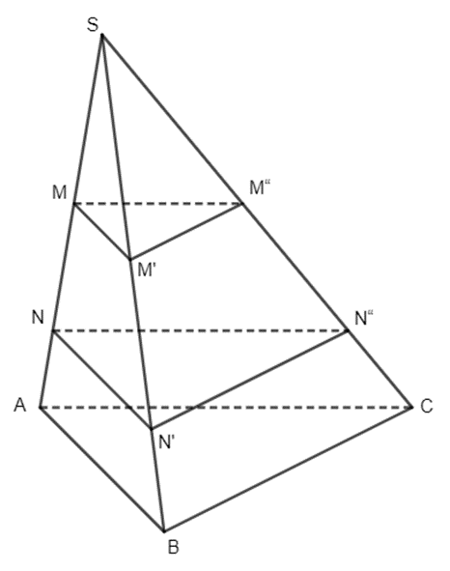  
**5. Hình lăng trụ và hình hộp**  
   
**Hoạt động khám phá 6 trang 117 Toán 11 Tập 1**: Hình dạng của các đồ vật như hộp phấn, lồng đèn, hộp quà, lăng kính có đặc điểm gì giống nhau?  
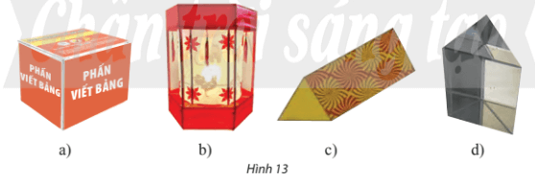  
**Lời giải:**  
Hình dạng của các đồ vật trên đều có đặc điểm là:  
+) Có hai đáy là hai mặt song song với nhau.  
+) Các mặt bên là các hình chữ nhật.  
+) Các cạnh bên có độ dài bằng nhau.  
**Giải Toán 11 trang 118 Tập 1**  
**Hoạt động khám phá 7 trang 118 Toán 11 Tập 1**: Cho hình lăng trụ ABCD.A’B’C’D’ có đáy ABCD là hình bình hành. Chứng minh rằng:  
a) Bốn mặt bên và mặt đáy còn lại của hình lăng trụ là các hình bình hành;  
b) Các mặt AA’C’C và BB’D’D là hình bình hành;  
c) Bốn đoạn thẳng A’C, AC’, B’D, BD’ có cùng trung điểm.  
**Lời giải:**  
Nội dung đang được cập nhật...  
**Giải Toán 11 trang 119 Tập 1**  
**Thực hành 4 trang 119 Toán 11 Tập 1**: Cho hình hộp ABCD.A’B’C’D’và một mặt phẳng (α) cắt các mặt của hình hộp theo các giao tuyến MN, NP, PQ, QR, RS, SM như Hình 18. Chứng minh các cặp cạnh đối của lục giác MNPQRS song song với nhau.  
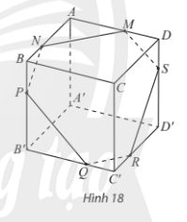  
**Lời giải:**  
+) Ta có: (ABCD) // (A’B’C’D’)  
(α) ∩ (ABCD) = MN  
(α) ∩ (A’B’C’D’) = QR  
⇒ MN // QR.  
+) Ta có: (AA’D’D) // (BB’C’C)  
(α) ∩ (AA’D’D) = MS  
(α) ∩ (BB’C’C) = PQ  
⇒ MS // PQ.  
+) Ta có: (AA’B’B) // (DD’C’C)  
(α) ∩ (AA’B’B) = NP  
(α) ∩ (DD’C’C) = SR  
⇒ NP // SR.  
   
**Vận dụng 3 trang 119 Toán 11 Tập 1**: Tìm hình lăng trụ có thể lấy một mặt bất kì làm mặt đáy.  
**Lời giải:**  
Hình lăng trụ bất kì có thể lấy một mặt bất kì làm mặt đáy là hình lập phương.  
**Bài tập**  
   
**Bài 1 trang 119 Toán 11 Tập 1**: Trong mặt phẳng (P) cho hình bình hành ABCD. Ta dựng các nửa đường thẳng song song với nhau và nằm về một phía đối với (P) lần lượT đi qua các điểm A, B, C, D. Một mặt phẳng (Q) cắt bốn nửa đường thẳng nói trên tại A’, B’, C’, D’. Chứng minh rằng:  
AA’ + CC’ = BB’ + DD’.  
**Lời giải:**  
+) Ta có:  
(AA’B’B) // (DD’C’C)  
(Q) ∩ (AA’B’B) = A’B’  
(Q) ∩ (DD’C’C) = D’C’  
⇒ A’B’ // D’C’ (1).  
+) Tương tự ta có:  
(AA’D’D) // (BB’C’C)  
(Q) ∩ (AA’D’D) = A’D’  
(Q) ∩ (BB’C’C) = B’C’  
⇒ A’D’ // B’C’ (2).  
Từ (1) và (2) suy ra tứ giác A’B’C’D’ là hình bình hành.  
Gọi O và O’ lần lượt là tâm của các hình bình hành ABCD và A’B’C’D’ nên O là trung điểm của AC và BD và O’ là trung điểm của A’C’ và B’D’.  
+) Xét tứ giác ACC’A’, có: CC’ // AA’ nên ACC’A’ là hình thang, O là trung điểm của AC và O’ là trung điểm của A’C’ nên OO’ là đường trung bình của hình thang suy ra: OO'=12(AA'+CC')OO'=(1)/(2)AA'+CC' (1).  
+) Xét tứ giác BB’D’D, có: BB’ // DD’ nên BB’D’D là hình thang, O là trung điểm của BD và O’ là trung điểm của B’D’ nên OO’ là đường trung bình của hình thang suy ra: OO'=12(BB'+DD')OO'=(1)/(2)BB'+DD' (2).  
Từ (1) và (2) suy ra AA’ + CC’ = BB’ + DD’.  
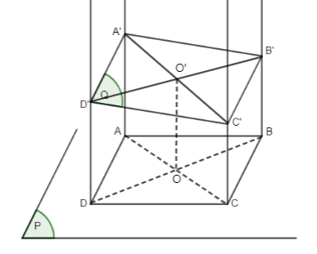  
**Giải Toán 11 trang 120 Tập 1**  
**Bài 2 trang 120 Toán 11 Tập 1**: Cho hình chóp S.ABCD, đáy ABCD là hình bình hành có O là giao điểm của hai đường chéo. Gọi M, N lần lượt là trung điểm của SA, SD.  
a) Chứng minh rằng (OMN) // (SBC).  
b) Gọi E là trung điểm của AB và F là một điểm thuộc ON. Chứng minh EF song song với (SBC).  
**Lời giải:**  
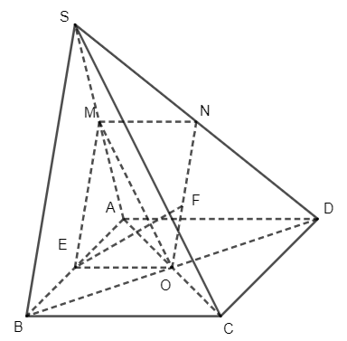  
a) +) Trong tam giác SAD có: MN // AD (đường trung bình) mà AD // BC nên MN // BC.  
Mặt khác BC ⊂ (SBC)  
Suy ra MN // (SBC).  
+) Trong tam giác SAC, có: OM // SC (đường trung bình) mà SC ⊂ (SBC) nên OM // (SBC).  
+) Ta lại có MN, OM ⊂ (OMN) và OM cắt MN tại M  
Vì vậy (OMN) // (SBC).  
b) +) Trong tam giác SAB, có: EM // SB (đường trung bình) mà SB ⊂ (SBC) nên EM // (SBC).  
Từ điểm M ta xác định được duy nhất một mặt phẳng song song với (SBC) nên EM ⊂ (OMN).  
Do đó EF ⊂ (OMN) mà (OMN) // (SBC) nên EF // (SBC).  
   
**Bài 3 trang 120 Toán 11 Tập 1**: Cho hai hình vuông ABCD và ABEF ở trong hai mặt phẳng khác nhau. Trên các đường chéo AC và BF lần lượt lấy các điểm M, N sao cho AM = BN. Các đường thẳng song song với AB vẽ từ M, N lần lượt cắt AD, AF tại M’, N’.  
a) Chứng minh (CBE) // (ADF).  
b) Chứng minh (DEF) // (MNN’M’).  
**Lời giải:**  
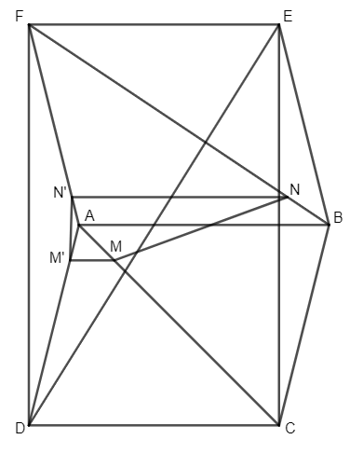  
a) Ta có: BE // AF (ABEF là hình vuông) mà AF ⊂ (ADF) nên BE // (ADF).  
BC // AD (ABCD là hình vuông) mà AD ⊂ (ADF) nên BC // (ADF)  
Mặt khác BE, BC cắt nhau tại B và nằm trong mặt phẳng (CBE)  
Vì vậy (CBE) // (ADF).  
b) Trong mặt phẳng (ABF) có: NN’ // AD nên AN'AF=BNBF(AN')/(AF)=(BN)/(BF) (định lí Thales).  
Trong mặt phẳng (ADC) có: MM’ // DC nên AM'AD=AMAC(AM')/(AD)=(AM)/(AC) (định lí Thales).  
Ta có hình vuông ABCD và hình vuông ABEF là hai hình vuông bằng nhau vì cùng chung cạnh AB nên AC = BF mà AM = BN nên BNBF=AMAB(BN)/(BF)=(AM)/(AB) suy ra AN'AF=AM'AC(AN')/(AF)=(AM')/(AC).  
Trong tam giác ADF, có AN'AF=AM'AC(AN')/(AF)=(AM')/(AC) nên M’N’ // DF (theo định lí Thales đảo).  
Mà DF ⊂ (DEF) nên M’N’ // (DEF).  
Ta có: MM’ // AD // DC (gt) mà DC ⊂ (DEF) nên MM’ // (DEF)  
Ta lại có M’N’ và MM’ là hai đường thẳng cắt nhau tại M’ và cùng nằm trong (MNN’M’).  
Vì vậy (DEF) // (MNN’M’).  
   
**Bài 4 trang 120 Toán 11 Tập 1**: Cho hình hộp ABCD.A’B’C’D’. Gọi G1 và G2 lần lượt là trọng tâm của hai tam giác BDA’ và B’D’C. Chứng minh G1 và G2 chia đoạn AC’ thành ba phần bằng nhau.  
**Lời giải:**  
Gọi O là giao điểm của hai đường chéo AC và BD, O’ là giao điểm của A’C’ và B’D’, I là giao điểm của AC’ và A’C.  
Tứ giác AA’C’C là hình bình hành có I là trung điểm của A’C và I cũng là trung điểm của AC’.  
+) Trong tam giác BA’D có: G1 là trọng tâm tam giác và A’O là đường trung tuyến nên G1 ∈ A’O thỏa mãn A’G1 = 23(2)/(3)A’O.  
+) Trong tam giác B’CD’ có: G2 là trọng tâm tam giác và CO’ là đường trung tuyến nên G2 ∈ CO’ thỏa mãn CG2 = 23(2)/(3)CO’.  
+) Trong tam giác A’AC có G1 ∈ A’O thỏa mãn A’G1 = 23(2)/(3)A’O nên G1 là trọng tâm tam giác AA’C nên AG1 = 23(2)/(3)AI mà I là trung điểm của AC thì AI = 12(1)/(2)AC, suy ra AG1 = 13(1)/(3)AC.  
+) Tương tự trong tam giác A’CC’, có: AG2 = 13(1)/(3)AC.  
Vì vậy G1G2 = 13(1)/(3)AC.  
  
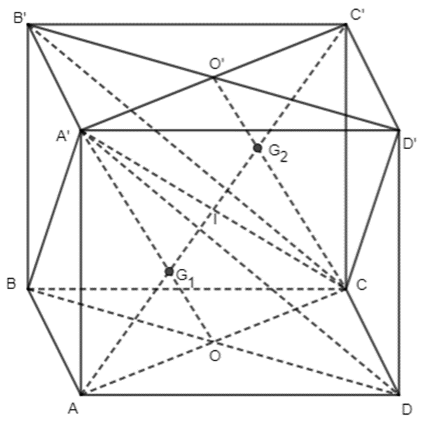  
   
**Bài 5 trang 120 Toán 11 Tập 1**: Để làm một khung lồng đèn kéo quân hình lăng trụ lục giác ABCDEF.A’B’C’D’E’F’, Bình gắn hai thanh tre A1D1, F1C1 song song với mặt phẳng đáy và cắt nhau tại O1 (Hình 19).  
a) Xác định giao tuyến của mp(A1D1, F1C1) với các mặt bên của lăng trụ.  
b) Cho biết A’A1 = 6AA1 và AA’ = 70 cm. Tính CC1 và C1C’.  
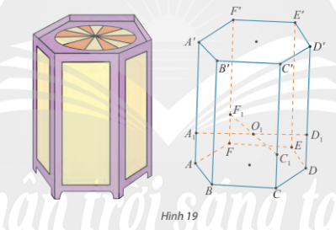  
**Lời giải:**  
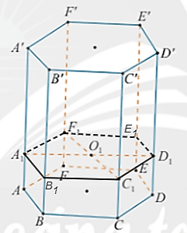  
a) Ta có: A1D1 // (ABCDEF) và F1C1 // (ABCDEF)  
Mà A1D1 cắt F1C1 tại O nên (A1F1D1C1) // (ABCDEF)  
+) Ta có: giao tuyến của (ABCDEF) với (AA’B’B) là AB mà (A1F1D1C1) // (ABCDEF) nên giao tuyến của (A1F1D1C1) với (AA’B’B) là đường thẳng đi qua A1 song song với AB cắt BB’ tại B1.  
Vì vậy giao tuyến của (A1F1D1C1) với (AA’B’B) là A1B1.  
+) Giao tuyến của (A1F1D1C1) với (BB’C’C) là B1C1.  
+) Giao tuyến của (A1F1D1C1) với (CC’D’D) là C1D1.  
+) Ta có: giao tuyến của (ABCDEF) với (DD’E’E) là DE  
Mà (A1F1D1C1) // (ABCDEF) nên giao tuyến của (A1F1D1C1) với (DD’E’E) là đường thẳng đi qua D1 song song với DE cắt EE’ tại E1.  
Vì vậy giao tuyến của (A1F1D1C1) với (DD’E’E) là D1E1.  
+) Giao tuyến của (A1F1D1C1) với (EE’F’F) là E1F1.  
+) Giao tuyến của (A1F1D1C1) với (AA’F’F) là A1F1.  
b) Ta có:  
(A’B’C’D’E’F’) // (ABCDEF) và (ABCDEF) // (A1B1C1D1E1F1) nên (A’B’C’D’E’F’) // (A1B1C1D1E1F1).  
(A’B’C’D’E’F’) ∩ (AA’C’C) = A’C’  
(A1B1C1D1E1F1) ∩ (AA’C’C) = A1C1  
(ABCDEF) ∩ (AA’C’C) = AC  
Suy ra A’C’ // A1C1 // AC và A'A1A'A1AA1=C'C1CC1=6⇒C'C1=6CC1A'A_(1)(A'A_(1))/(AA_(1))=(C'C_(1))/(CC_(1))=6⇒C'C_(1)=6CC_(1)  
Ta lại có: AA’ = CC’ = 70 cm  
Suy ra C’C1 + CC1 = 70  
Vì vậy CC1 = 10 cm và C’C1 = 60 cm.  
   
**Bài 6 trang 120 Toán 11 Tập 1**: Chỉ ra các mặt phẳng song song trong mỗi hình sau. Tìm thêm một số ví dụ khác về mặt phẳng song song trong thực tế.  
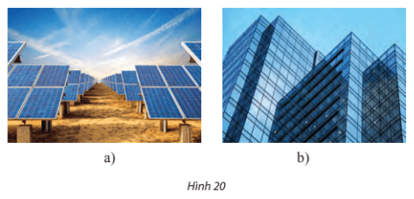  
**Lời giải:**  
Các mặt phẳng song song trong Hình 20a là các bề mặt của tấm pin năng lượng mặt trời.  
Các mặt phẳng song song trong Hình 20b là các mặt trước và mặt sau của ngôi nhà.  
 **Lý thuyết Hai mặt phẳng song song**  
**1. Hai mặt phẳng song song**  
Nếu (P)(P) và (Q)(Q) có 3 điểm chung không thẳng hàng, thì (P) trùng (Q), kí hiệu (P)≡(Q)(P)≡(Q).  
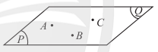  
Nếu (P)(P) và (Q)(Q) phân biệt và có một điểm chung thì (P) và (Q) cắt nhau theo giao tuyến d đi qua điểm chung, kí hiệu (P)∩(Q)=d(P)∩(Q)=d.  
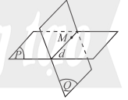  
Nếu(P)(P) và (Q)(Q) không có bất kì điểm chung nào, thì (P) và (Q) song song với nhau, kí hiệu(P)(P)// (Q)(Q) hay (Q)(Q)//(P)(P).  
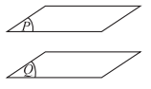  
*Hai mặt phẳng được gọi là song song với nhau nếu chúng không có điểm chung.*  
**2. Điều kiện để hai mặt phẳng song song**  
Nếu mặt phẳng (P)(P) chứa hai đường thẳng cắt nhau a,b và a,b cùng song song với mặt phẳng phẳng (Q)(Q)thì (P)(P)song song với (Q)(Q)  
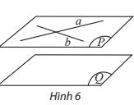  
**3. Tính chất của hai mặt phẳng song song**  
Qua một điểm nằm ngoài một mặt phẳng cho trước có một và chỉ một mặt phẳng song song với mặt phẳng đã cho.  
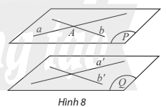  
Cho hai mặt phẳng (P)(P) và (Q)(Q) song song. Nếu mặt phẳng (R)(R) cắt mặt phẳng (P)(P)thì cũng cắt mặt phẳng (Q)(Q)và hai giao tuyến song song với nhau.  
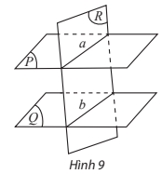  
**4. Định lí Thalès trong không gian**  
Ba mặt phẳng đôi một song song chắn trên hai cát tuyến phân biệt bất kì những đoạn thẳng tương ứng tỉ lệ.  
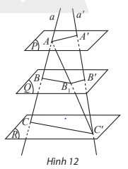  
ABA′B′=BCB′C′=ACA′C′(AB)/(A^(′)B^(′))=(BC)/(B^(′)C^(′))=(AC)/(A^(′)C^(′))  
**5. Hình lăng trụ và hình hộp**  
- Cho hai mặt phẳng song song (P)(P) và (P′)(P^(′)). Trên (P)(P) cho đa thức đa giác lồi A1A2...AnA_(1)A_(2)...A_(n). Qua các đỉnhA1,A2,...,AnA_(1),A_(2),...,A_(n)vẽ các đường thẳng đôi một song song và cắt mặt phẳng (P′)(P^(′))tại A1′,A2′,...,An′A_(1)^(′),A_(2)^(′),...,A_(n)^(′). Hình gồm hai đa giácA1A2...AnA_(1)A_(2)...A_(n), A1′A2′...An′A_(1)^(′)A_(2)^(′)...A_(n)^(′) và các tứ giác A1A1′A2′A2A_(1)A_(1)^(′)A_(2)^(′)A_(2),A2A2′A3′A3A_(2)A_(2)^(′)A_(3)^(′)A_(3),…,AnAn′A1′A1A_(n)A_(n)^(′)A_(1)^(′)A_(1)được gọi là **hình lăng trụ** và kí hiệu là A1A2...An.A1′A2′...An′A_(1)A_(2)...A_(n).A_(1)^(′)A_(2)^(′)...A_(n)^(′).  
   
- Các điểm A1,A2,...,AnA_(1),A_(2),...,A_(n) và A1′,A2′,...,An′A_(1)^(′),A_(2)^(′),...,A_(n)^(′)được gọi là các **đỉnh**, các đoạn thẳng A1A1′,A2A2′,...,AnAn′A_(1)A_(1)^(′),A_(2)A_(2)^(′),...,A_(n)A_(n)^(′)được gọi là các **cạnh bên**, các đoạn thẳng A1A2,A2A3,...,AnA1A_(1)A_(2),A_(2)A_(3),...,A_(n)A_(1)và A1′A2′,A2′A3′,...,An′A1′A_(1)^(′)A_(2)^(′),A_(2)^(′)A_(3)^(′),...,A_(n)^(′)A_(1)^(′) gọi là **cạnh đáy** của hình trụ.  
- Hai đa giác A1A2...AnA_(1)A_(2)...A_(n)và A1′A2′...An′A_(1)^(′)A_(2)^(′)...A_(n)^(′)được gọi là hai **mặt đáy** của hình lăng trụ.  
Các tứ giác A1A1′A2′A2A_(1)A_(1)^(′)A_(2)^(′)A_(2),A2A2′A3′A3A_(2)A_(2)^(′)A_(3)^(′)A_(3),…,AnAn′A1′A1A_(n)A_(n)^(′)A_(1)^(′)A_(1) gọi là các **mặt bên** của hình trụ.  
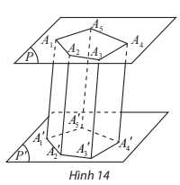  
- Hình lăng trụ có đáy là tam giác, tứ giác, ngũ giác,…tương ứng được gọi là hình lăng trụ tam giác, hình lăng trụ tứ giác, hình lăng trụ ngũ giác,…  
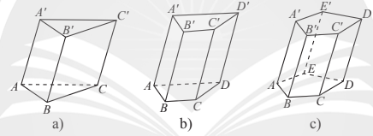  
- **Hình hộp** là hình lăng trụ có đáy là hình bình hành.  
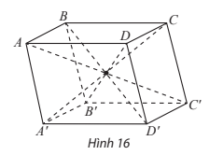  
- Trong hình hình hộp có:  
+ Sáu mặt là sau hình bình hành. Mỗi mặt đều có một mặt song song với nó gọi là **hai** **mặt đối diện**.  
+ Hai đỉnh không cùng nằm trưn một mặt gọi là **hai đỉnh đối diện**.  
+ Đoạn thẳng nối 2 đỉnh đối diện gọi là **đường chéo**.  
+ Bốn đường chéo cắt nhau tại trung điểm mỗi đường.  
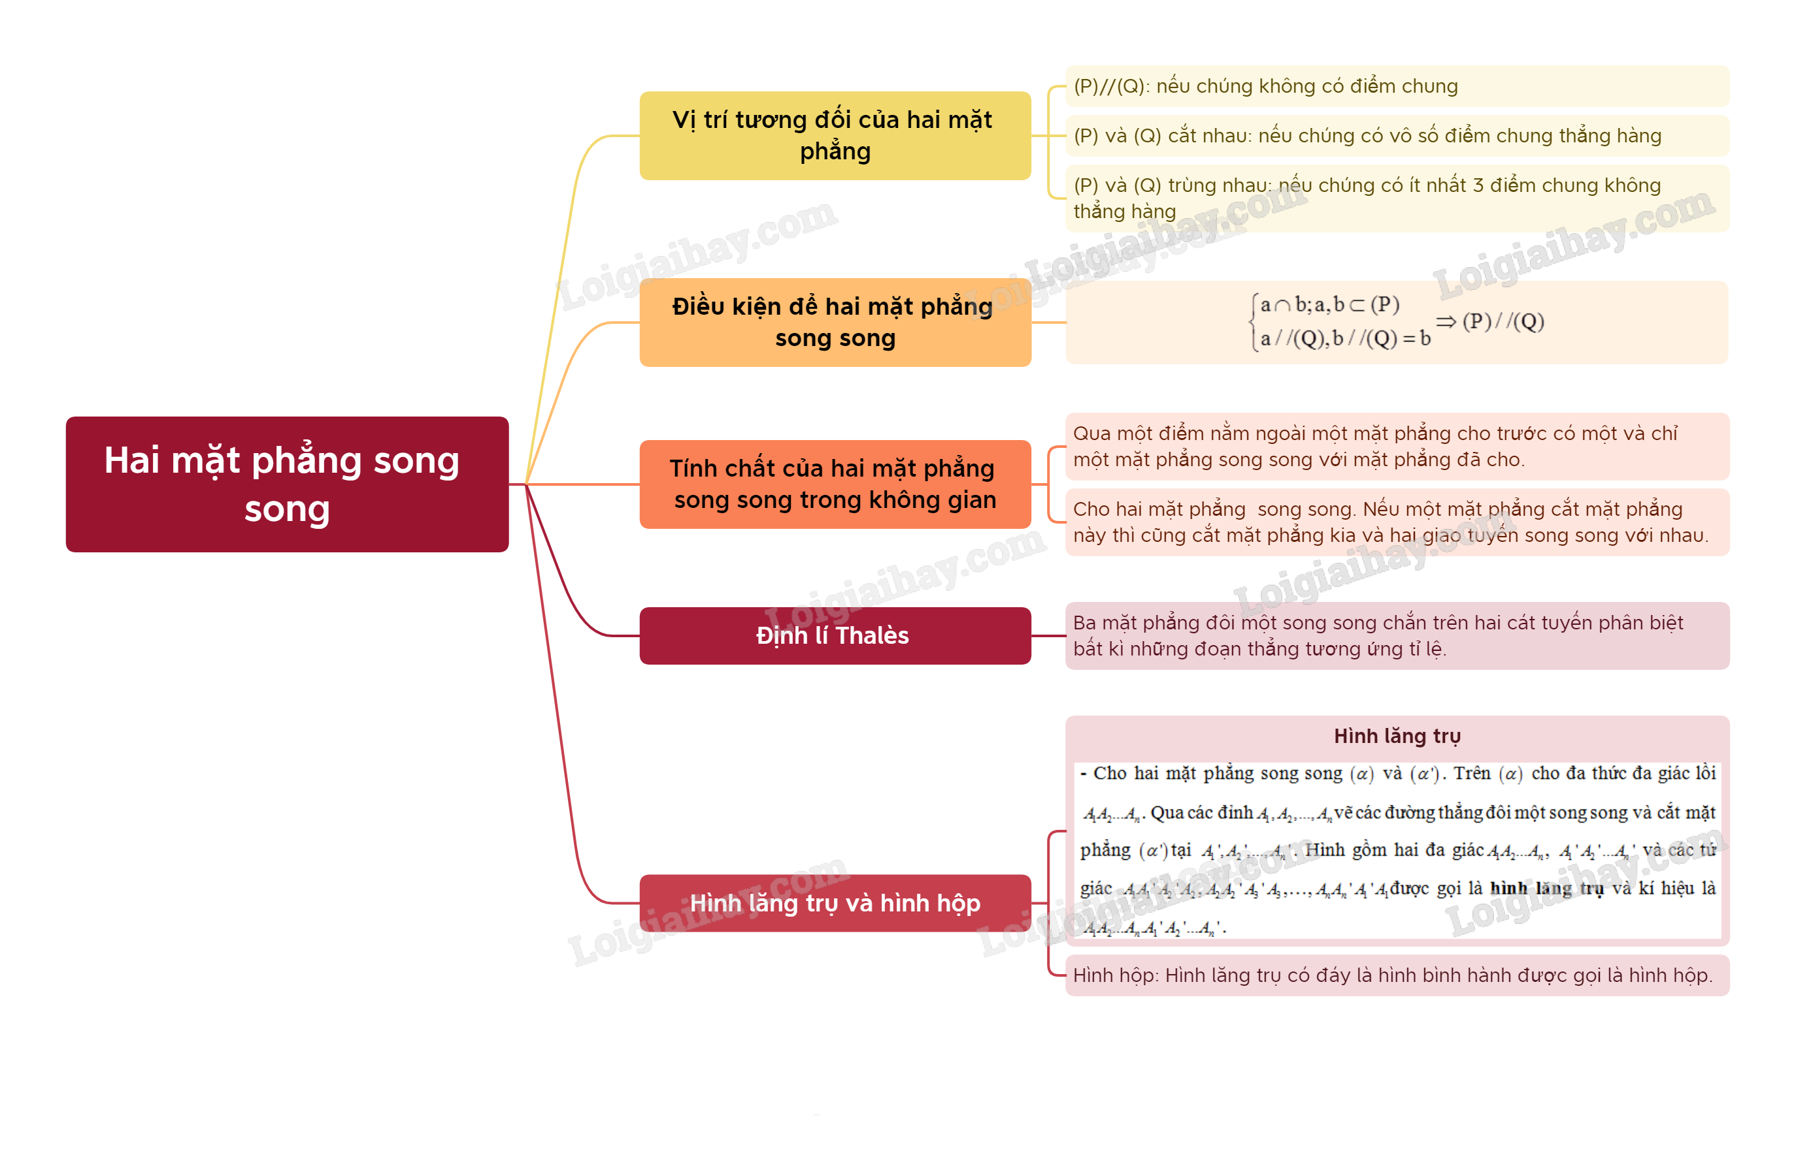  
**Xem thêm lời giải bài tập Toán 11** **Chân trời sáng tạo hay, chi tiết khác:**   
**Bài 3: Đường thẳng và mặt phẳng song song**  
**Bài 5: Phép chiếu song song**  
**Bài tập cuối chương 4**  
**Bài 1: Số trung bình và mốt của mẫu số liệu ghép nhóm**  
**Bài 2: Trung vị và tứ phân vị của mẫu số liệu ghép nhóm**